МАКСИМАЛНЕ 5-ДНЕВНЕ ПАДАВИНЕ ( RX5day)

Годишња максимална сума падавина 5 узастопних дана са падавинама

У већини крајева у Србији овај индикатор расте.
Индикатор опада у западном делу Срема, у деловима источне и централне Србије, у долини Јужне Мораве и у делу источне Војводине. Највеће опадање је у Неготину и износи -2.5 mm/10god.
Трендови су сигнификантни на само три станице што износи 11.1% од укупног броја.

(Слике 1. и 2. )

Слика 1. Хистограмски приказ трендова индикатора RX5day на подручју Србије

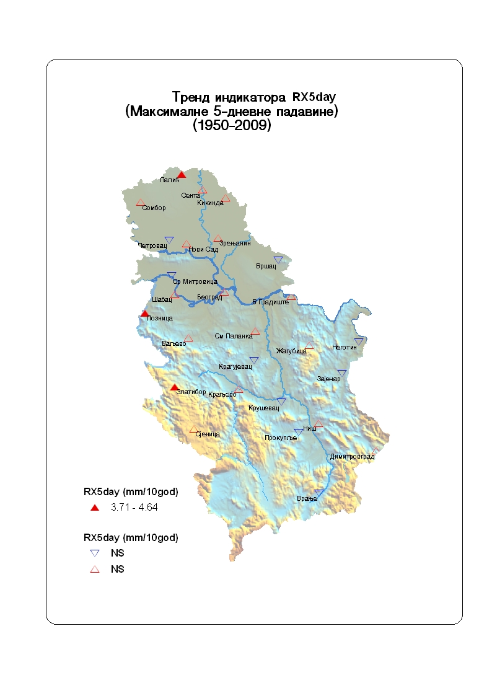

Слика 2. Картографски приказ тренда индикатора RX5day на подручју Србије. Попуњени симболи означавају сигнификантне трендове (р<0.05), а непопуњени несигнификантне трендове

